2020年9月3日
汉高在中国的首条洗涤剂及家用护理产品生产线在江苏启动
汉高与阿里巴巴天猫新品创新中心战略合作升级

苏州——汉高洗涤剂与家庭护理业务部在9月2日宣布，升级其与阿里巴巴旗下天猫新品创新中心（以下简称：TMIC）和天猫家清的战略合作伙伴关系。TMIC是阿里巴巴旗下的消费者洞察平台，专注于新产品的创新与发布。当天，汉高洗涤剂与家庭护理业务部还宣布与苏州博克企业集团有限公司合作，启动了汉高在中国的首条家清产品生产线，生产高端洗洁精品牌Pril®玉莹的相关产品。

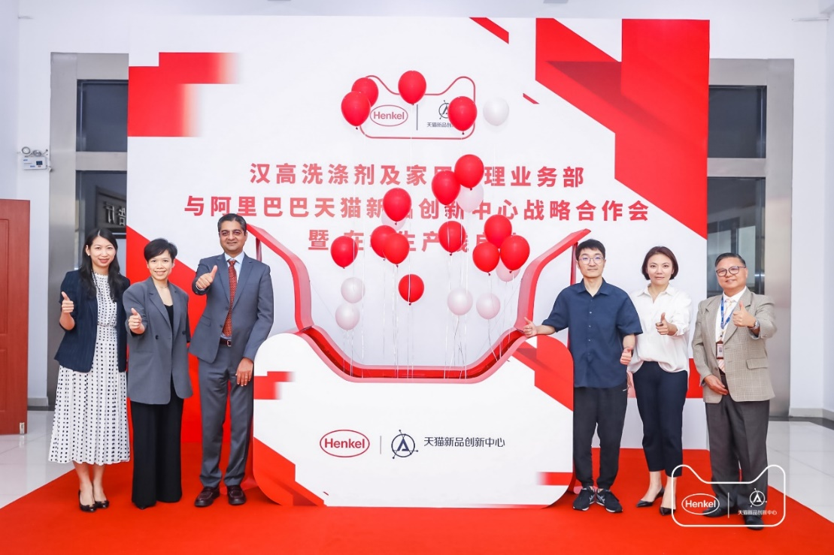
汉高洗涤剂及家用护理业务部与阿里巴巴天猫新品创新中心战略合作会暨在华生产线启动

多位汉高和阿里巴巴集团高管亲临现场，或通过远程方式出席了此次活动。包括汉高大中华区总裁荣杰博士；汉高洗涤剂与家庭护理业务部全球研发总负责人, 高级副总裁Mattia De Dominicis；汉高洗涤剂与家庭护理业务部亚太区业务及营销负责人兰伯特（Lambert Bloderer）；汉高洗涤剂与家庭护理业务部中国区总经理黄菱安；天猫品牌营销中心总经理竣一；天猫家清宠物鲜花总经理知齐。

汉高大中华区总裁荣杰博士（Dr. Rajat Agarwal）说：“在过去的几十年中，中国消费者需求日渐复杂，人们对产品质量的要求也日益提高，追求更美好、更轻松的生活。作为世界首款自作用洗涤剂的发明者，一个多世纪以来，汉高一直致力于创新，以满足客户各种各样的清洁需求。借助阿里巴巴TMIC消费者洞察和营销生态闭环，此次战略合作的升级重申了汉高对中国市场的坚定承诺。”

天猫品牌营销中心总经理竣一表示：“我们将TMIC‘以数据驱动创新’的标准方法应用到汉高各个品类的家清产品创新项目中，结合汉高洗涤剂和家用护理业务部全球研发中心强有力的技术支持，将新产品快速推向市场。而本土化生产可以提供更适合中国消费者的产品，形成从数据趋势、创意概念，到产品研发匹配，并最终成功上市的快速创新闭环。”

汉高洗涤剂与家庭护理业务部亚太区业务及营销负责人兰伯特回顾了与TMIC在之前的合作中取得的成果：“通过阿里巴巴的数据分析工具和媒体生态体系，我们对日益复杂的中国消费者需求进行了系统分析，锁定“精致妈妈”和白领阶层作为我们的首要目标客户人群。透过阿里巴巴完整营销生态闭环以及数据工具，协助我们精准触达目标人群，长期运营品牌资产。这些洞察还帮助我们成功启动了在中国的第一条家清产品生产线，生产Pril®玉莹洗洁精，这是我们在中国市场发展的又一个重要里程碑。”

天猫家清宠物鲜花总经理知齐也表示看好双方未来的合作：“未来三年，天猫将继续通过创新战略合作支持汉高洗涤剂和家用护理业务部在中国市场的深耕，开展更多在精细化和场景化运营方面的深度合作。基于更多对消费者行为和需求的深度研究，帮助Persil®宝莹、Perwoll®绮纺、Bref®妙力等更多品牌进行快速创新迭代，持续在天猫平台实现更快速的增长，也更好地成为家清行业品类升级发展的助力。”

加快新产品创新与上市：“扎根中国，服务中国”
汉高洗涤剂与家用护理业务部和阿里巴巴天猫的战略合作伙伴关系始于2019年。截至目前，双方的合作一直以“扎根中国，服务中国”为宗旨，专注于新产品创新和上市。借助TMIC的消费者洞察和价格测试，汉高洗涤剂与家用护理业务部已完成了旗下3个品牌、4个大类的新产品发布。例如2020年妇女节前夕，Persil®宝莹4合1洗衣凝珠在天猫商城上市，在天猫“女神节”促销活动中销量位列进口洗涤胶囊类产品第一名。此外，Bref®妙力洁厕魔力球也在2020年上半年的短短6个月间，快速完成了从第一代到第二代的产品升级。汉高和阿里巴巴的合作还将继续推进其第三代产品的开发和上市。

汉高洗涤剂与家庭护理业务部全球研发总负责人，高级副总裁Mattia De Dominicis表示：“我们十分欣喜地看到，越来越多的汉高产品开始在中国市场销售。依托汉高的强大创新能力，每年有超过160款新的家清产品被成功推向市场。而在中国市场发布的新品正是德国技术与中国本土创新的理想结合，确保了产品高品质的同时，也更符合中国消费者的需求。”

以更优惠的价格为中国消费者提供更高质量的产品
经过TMIC的价格测试，汉高决定将Pril®玉莹食品级小苏打洗洁精进行本地化生产，这是一款汉高2020年在中国推出的新产品。Pril®玉莹食品级小苏打洗洁精的自然清洁力和食品级小苏打成分使其能够安全地用于清洗水果和蔬菜，经过TMIC的市场洞察验证，这些特点在中国消费者中广受认可。通过与博克集团合作，汉高将启动其在中国首条Pril®玉莹食品级小苏打洗洁精的生产线。自2011年来，博克集团就已是汉高的全球供应商。本地化生产能使汉高以更优惠的价格生产和销售Pril®玉莹食品级小苏打洗洁精，并使产品保持与德国本土产品相同的高品质。

博克集团创始人/董事长李君图表示：“博克集团是汉高全球战略合作伙伴。在同汉高的合作中，我们得到了成长和发展，同时也见证了汉高产品在中国市场的快速增长。今天，我们十分高兴地宣布将与汉高的合作扩大到家清领域。未来，我们将更好地为汉高服务，同时也衷心地祝愿汉高家清产品在中国市场取得快速发展。”

今年“双十一”，首批在中国本土生产的Pril®玉莹食品级小苏打洗洁精将在天猫上市。预计2021年全年，在中国生产的Pril®玉莹食品级小苏打洗洁精的产量将达到300万件。

关于汉高

汉高在全球范围内经营均衡且多元化的业务组合。通过强大的品牌、卓越的创新和先进的技术，公司在工业和消费领域的三大业务板块中确立了领先地位。汉高粘合剂技术业务部是全球粘合剂市场的领导者，服务于全球各行各业。洗涤剂及家用护理以及化妆品/美容用品两大业务也是各国市场和众多应用领域中的领先品牌。公司成立于1876年，迄今已有140多年光辉历史。2019年，汉高实现销售额逾200亿欧元，调整后营业利润达32亿欧元左右。汉高在全球范围内约有5.2万名员工，在强大的企业文化和共同的价值观的引领下，他们融合为一支热情、多元化的团队，为创造可持续价值这一企业目标而奋斗。作为企业可持续发展的表率，汉高在许多国际性指数和排行榜中名列前茅。汉高的优先股已列入德国DAX指数。更多资讯，敬请访问www.henkel.com

媒体联系人

Liki Qin 秦莉佳
电话: +86 21 2891 4386
邮件: liki.qin@henkel.com

